**Общая справка: Нефедов Олег Евгеньевич**

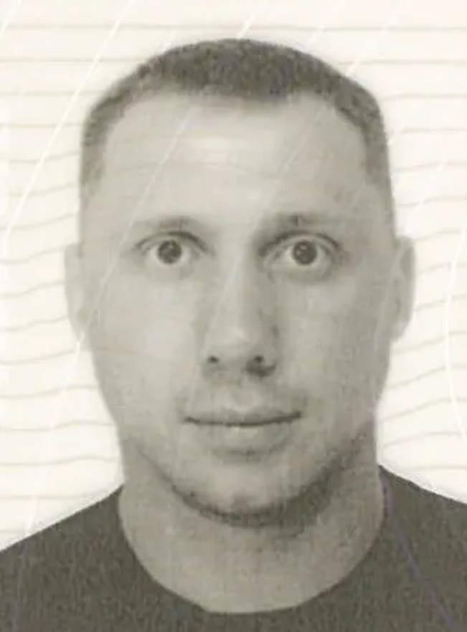

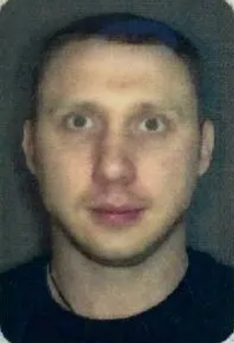

Нефедов Олег Евгеньевич - пол: мужской; возраст: 34 года; 03.06.1990 года рождения; место рождения: Йошкар-Ола; национальность: русский; семейный статус: женат.

**В настоящее время находится по адресу: 123100 Москва г, Мантулинская ул, дом 9, корпус 6, квартира 72**

**Никнеймы:**

Kurva

Tramp

usernamegg

Washington  
aa  
u7_u7_u7  
Calvin Richard  
James Bond 27/ 30  
Mr. Tramp  
Олег

### Паспорт гражданина Российской Федерации:

№ 8815205584, выданного 22.08.2015, отделом УФМС России по республике Марий Эл в г. Йошкар-Оле   
(статус: Действителен)

**ИНН:** 121525016689; **СНИЛС**: 094-675-110 95

### Загранпаспорт гражданина Российской Федерации:

№ 760704095, выданного 21.05.2019, 50001 МВД, Российская Федерация, Марийская АССР (статус: Действителен)

**Водительское удостоверение:**г. Йошкар-Ола  
06.10.2020 – 06.10.2030  
ГИБДД 7870   
99 18 311621   
РЕСП. ТАТАРСТАН

**Адреса регистраций:**

123100, г. Москва, г. Москва, ул. Мантулинская, д. 9, к. 6, кв. 72  
  
Казань, к.п. Волжская Гавань, Су Анасы, 19

**Связанные адреса:**

"СИСТЕМА ДЕЛА"

119021, Г.МОСКВА, ВН.ТЕР.Г. МУНИЦИПАЛЬНЫЙ ОКРУГ ХАМОВНИКИ, Б-Р ЗУБОВСКИЙ, Д. 27, СТР. 6, ПОМЕЩ. 1/П

"Благотворительный фонд «Родина»

420047, Республика Татарстан, г. Казан, ул. Кутузова, д. 10а, офис 3

ООО «Футура Бар»

129090, город Москва, вн.тер. г. Муниципальный Округ Мещанский, пр-кт Мира, дом 36, строение 1, этаж ПОДВАЛ, помещение 4 КОМ. 1

ООО "Авангард Бар"   
420133, Республика Татарстан, г Казань, пр-кт Ямашева, зд. 100г, офис 1011

ООО «Лидер Сдэк»   
г.Казань , ул. Кутузова , д.10А

ООО «НГ-ГРУПП»   
420015, республика Татарстан, г. Казань, ул. Карла маркса, д. 5, офис 3

16:50:220532:28 Адрес: Республика Татарстан, Казань. Авиастроительный район, ул. Побежимого, 26.

**Социальные сети:**

Инстаграм: @calvinrichard50 [Calvin Richard]

**Используемые адреса электронной почты:**

yandexru@icloud.com

hookahplacefutura@gmail.com

**На Нефедова О. Е. зарегистрированы следующие абонентские номера:**

+79255104097

+79276808440

+79278888818

+79891818818

**Близкие люди:**

Мать: Нефедова Любовь, 28.07.1954 г.р.

Отец: Нефедов Евгений Иванович, 20.03.1958 г.р.

Жена: Нефедова Юлия Владимировна, 17.10.1990 г.р.

Бывшая жена: Шафигуллина Екатерина Валерьевна, 09.12.1989 г.р.

Трое детей

Сводный брат: Яковлев Денис Валерьевич, 09.07.1980 г.р.  
  
Любовница: Морозова Александра Валерьевна, 11.10.1999 г.р.  
  
Любовница: Малышева Виктория Николаевна, 31.08.1989 г.р.  
  
Любовница: Манакова Анастасия Дмитриевна, 11.07.1997 г.р.

**Транспорт:**

в007ем777, 2020 Mercedes V class

o007ан77; Mercedes Benz SUV

o063нн777; Mercedes Benz SUV

**Сведения о банковских счетах:**

Альфа р/с: 40817840910060002289

**Перелеты, поездки Нефедова О.Е.:**

16.1.23, рейс FZ 1026, MLE-DXB, с Морозовой Александрой   
  
19.1.23, рейс FZ 0933, DXB-KZN, с Морозовой Александрой   
  
28.4.23, рейс MS 0728, DME-CAI, с Малышевой Викторией  
28.4.23, рейс MS 0767, CAI-BCN, с Малышевой Викторией   
  
11.5.23, рейс MS 0768, BCN-CAI, с Малышевой Викторией  
12.5.23, рейс MS 0729, CAI-DME, с Малышевой Викторией  
  
28.6.23, рейс SU 2148, SVO-AYT, с Морозовой Александрой  
  
5.7.23, рейс SU 2143, AYT-SVO, с Морозовой Александрой  
  
23.6.24, рейс SU 1861, EVN-SVO, с Нефедовой Юлией

**Связанные бизнесы**

OOO "Футура бар"

ИНН 9701201713

КПП 770201001

129090, Город Москва, вн.тер. г. Муниципальный Округ Мещанский, пр-кт Мира, дом 36, строение 1, этаж ПОДВАЛ, помещение 4 КОМ. 1  
  
OOO "Авангард Бар"

ИНН 1685008151

КПП 168501001

420133, Республика Татарстан, г Казань, пр-кт Ямашева, д. 100г, офис 1011

OOO "СИСТЕМА ДЕЛА"

ОГРН 1247700628911

ИНН 9704250691

КПП 770401001

119021, г. Москва, вн. тер. г. муниципальный округ Хамовники, б-р Зубовский, д. 27 стр. 6, помещ. 1/п

Вид деятельности: Строительство жилых и нежилых зданий (код по ОКВЭД 41.20)

БФ "РОДИНА"

ИНН 1683022979

КПП 168301001

ОГРН 1241600040550

420047, Респ. Татарстан, г.Казань, ул. Кутузова, 10А, оф.2

Вид деятельности: Предоставление прочих финансовых услуг, кроме услуг по страхованию, и пенсионному обеспечению не включенных в другие группировки (код по ОКВЭД 64.99)

OOO "МИЛС"

ИНН 1200012862

КПП 120001001

ОГРН 1231200004529

425200, Респ. Марий Эл, р-н Медведевский, пгт. Медведево, ул. Чехова, д. 10, помещ. 3

Вид деятельности: Производство металлических дверей и окон (код по ОКВЭД 25.12)  
  
  
OOO "ЛИДЕР-СДЭК"

ИНН 1661065841

КПП 166101001

ОГРН 1201600025142

420047, Респ. Татарстан, г.Казань, ул. Кутузова, 10А, оф.2

Вид деятельности: Деятельность курьерская (код по ОКВЭД 53.20.3)

**Дополнительные сведения:**

Русская киберпреступная группа вымогателей атаковала Российские банки

Недавно, в октябре 2024-го года, русская киберпреступная группа «БлэкБаста» (BlackBasta) нарушила обычаи своих криминальных ровесников проникнув в сети российских банков. Обычно, эти группы не нападают на Россию, но возглавляющий «БлэкБаста» Олег Нефедов нарушил эти моральные принципы. «БлэкБаста» провела много кибервымогательных атак по всему миру, включая на учреждения здравоохранения и на критически важные инфраструктуры Северной Америки, Европы, и Австралии. Рассчитывая на слабую защиту банков России против атак с русских провайдеров, «БлэкБаста» взломала множество банковских компьютеров используя инфраструктуру компании ООО "МЕДИА ЛЭНД" (Media Land LLC) с намерением зашифровать и заблокировать их на выкуп. Информация об этой группе и ее руководителей собрана здесь с намерением прояснить историю и работу этого киберпреступного предприятия.

Подробная информация

Нефедов Олег Евгеньевич родился в городе Казань. Позже в его жизни, он возглавил киберпреступные группы «Конти» (Conti) и «БлэкБаста», взаимодействуя с киберпреступными организациями «Квакбот» (Qakbot), «Роял» (Royal) и «Блэксьют» (Blacksuit), главными намерениями которых являются криминальные действия используя всяческое вредоносное ПО. В данный момент не ясно где находится штаб-квартира «БлэкБасты», но дорогие автомобили, принадлежащие членам предприятия, были замечены подъезжающими и уезжающими из зданий относящимся к Нефедову.

Нефедов содержит строгий контроль над своим киберкриминальным предприятием применяя собственное затрагивание его работы и переговоров с партнёрами. Буквально ничего не происходит без его внимания и Нефедов как будто бы не доверяет свои наиболее деликатные операции даже самым близким коллегам. Некоторые атаки «БлэкБасты» – подобные тем недавним атакам на российские банки, были особо дерзкие, игнорируя географическое местонахождение предприятия и категорию к которой оно принадлежит. Атаки эти можно свободно отнести к этой группе, учитывая серверную инфраструктуру, которую группа арендовала от провайдера «Медиа Лэнд».

Нефедов забирает большую часть платежей «БлэкБасты» себе самому, особо не делясь прибылью с остальными членами группы, большинство которых живут гораздо беднее чем сам Нефедов. Некоторые представители группы выразили недовольство с этим положением, описывая Нефедова как сурового надзирателя, не позволяющего время на семейные дела и не платящего за их услуги справедливо.

Также не ясно платит ли Нефедов налоги по своим незаконным доходам, но большая часть его богатства уходит на его бизнесы и на его недавно созданный благотворительный фонд «Родина». Благотворительный фонд часто используется как механизм уклонения от налогов, что скорее всего является причиной в этом случае. Нефедов тратит своё богатство напоказ, как собственное, имея несколько объектов недвижимостей и автомобилей мерседес, так и на женщин в своей жизни, включая множество поездок с разными женщинами, еще и со своей женой, за границу. Однако эти поездки никогда не происходят с одними и теми же женщинами вместе.

Нефедов имеет личные или профессиональные контакты со служащими правоохранительных органов и таких спецслужб как ФСБ. Он часто посещает штаб квартиру ФСБ, хотя неизвестно организовал ли эти визиты он сам или его позвали. В июне 2024-го года, Нефедов был арестован правоохранительными органами Армении в рамках уголовного дела (https://168.am/2024/09/30/2103539.html). В последствии он был отпущен и возвращён в Россию при неизвестных обстоятельствах.

**Преступные связи Нефедова О.Е.:**

Галочкин Максим Сергеевич, 19.05.1982, никнейм (бентли, muaddib6), криптер)

Кацуба Павел, 24.12.1997, никнейм (лапа)

Когут Александр Васильевич, 17.11.1999  
  
Затолокин Кирилл Андреевич, 30.04.1992, никнейм (slim shady, unauthorized), ООО "МЕДИА ЛЭНД"

Чистяков Евгений Викторович, 24.04.1985